Załącznik nr 3
Opis przedmiotu zamówienia – wymiary

Rozmiary do zamówienia należy stosować według niżej określonego klucza:

- Rękawice jednorazowe, lateksowe, ochronne, ochronne (laboratorium), antyelektrostatyczne olejoodporne, olejoodporne, ocieplane

Należy wskazać rozmiary: S, M, L, XL, XXL mając na uwadze obwód dłoni.

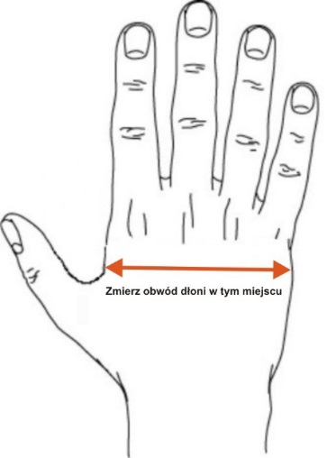

Rozmiar rękawicy | Obwód dłoni
S | do 17,8 cm
M | do 20,3 cm
L | do 22,9 cm
XL | do 25,4 cm
XXL | do 27,9 cm

- Odzież: fartuchy, ubrania robocze, koszulki typu t-shirt, kurtki ciepłochronne
z wypinanym kołnierzem, kurtki ciepłochronne antyelektrostatyczne, bluzy polarowe, odzież ochronna antyelektrostatyczna, odzież antyelektrostatyczna jednorazowa (fartuch lub kombinezon), kamizelka ostrzegawcza antyelektrostatyczna, kamizelka ostrzegawcza

Należy wskazać rozmiary: S, M, L, XL, XXL mając na uwadze podział na odzież:

- damską
ROZMIAR | WZROST | KLATKA PIERSIOWA | PAS
S | 152 – 158 | 76 – 84 | 62 – 66
M | 158 – 164 | 80 – 88 | 66 – 72
L | 164 – 170 | 84 – 92 | 72 – 80
XL | 170 – 176 | 88 – 96 | 80 – 88
XXL | 176 – 182 | 92 - 100 | 88 – 92

- męską
ROZMIAR | WZROST | KLATKA PIERSIOWA | PAS
S | 164 – 170 | 84 – 92 | 80 – 84
M | 170 – 176 | 92 – 100 | 84 – 92
L | 176 – 182 | 100 – 108 | 88 – 96
XL | 182 – 188 | 108 – 116 | 96 – 104
XXL | 188 – 194 | 116 – 124 | 104 – 112

- Czapki (czapka letnia z daszkiem, czapka ocieplana)

Należy wskazać rozmiary: XS, S, M, L, XL, XXL mając na uwadze obwód głowy.

ROZMIAR | XS | S | M | L | XL | XXL
OBWÓD GŁOWY | 54 | 55 | 56 | 57 | 58 | 59

- Obuwie: buty typu trzewik całoroczne, buty ocieplane typu trzewik, buty z metalowymi podnoskami, buty letnie typu półbut antyelektrostatyczne, buty odporne na olej, benzynę i inne rozpuszczalniki organiczne, buty robocze gumowe, buty gumowo-filcowe

Należy wskazać rozmiary dokonując pomiaru wkładki wewnętrznej.

ROZMIAR | 35 | 36 | 37 | 38 | 39 | 40 | 41 | 42 | 43 | 44 | 45 | 46 | 47 | 48
DŁUGOŚĆ WKŁADKI | 23,1 | 23,7 | 24,4 | 25,1 | 25,7 | 26,4 | 27,1 | 27,8 | 28,4 | 29,1 | 29,7 | 30,3 | 31,0 | 31,6

